习题精解
3-1 某刚体绕定轴做匀速转动，对刚体上距转轴为r处的任意质元的法向加速度为和切线加速度来正确的是（）
A. ，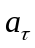大小均随时间变化 B. ，大小均保持不变 C. 的大小变化，的大小保持不变 D. 大小保持不变，的大小变化
解 刚体绕定轴做匀变速转动时，因为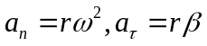，而为恒量，所以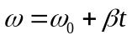，故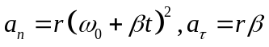。可见：的大小变化，的大小保持恒定，本题答案为C.
3-2 一飞轮以的角速度转动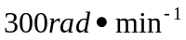，转动惯量为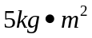，现施加一恒定的制动力矩，使飞轮在2s内停止转动，则该恒定制动力矩的大小为_________.
解 飞轮转动的角速度为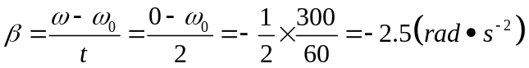所以该恒定制动力矩大小为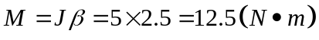。
3-3 一飞轮半径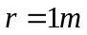，以转速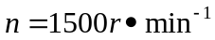转动，受制动均匀减速，经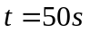后静止，试求：（1）角速度和从制动开始到静止这段时间飞轮转过的转数；（2）制动开始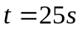后时飞轮的角速度；（3）在时飞轮边缘上一点的速度和加速度。
解 （1）角加速度
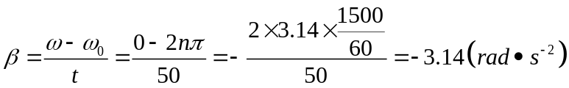
从制动开始到静止这段时间飞轮转过的转数
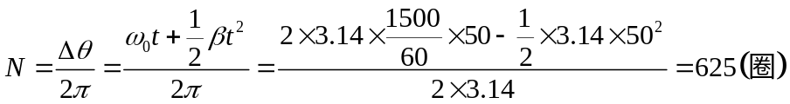
（2）制动开始后时飞轮的角速度
（3）在是飞轮边缘上一点的速度和加速度分别为
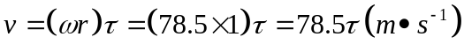
3-4 有A、B两个半径相同、质量也相同的细圆环，其中A环的质量分布均匀，而B环的质量分布不均匀。若两环对过环心且与环面垂直轴的转动惯量分别为和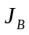，则有（）
A. 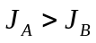 B.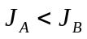 C.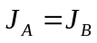 D.无法确定和的相对大小。
解 因为转动惯量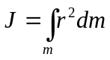,对于细圆环而言，各质元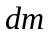到转轴的距离均为圆环的半径，即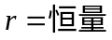，所以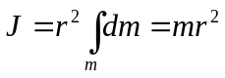。故A,B两个半径相同、质量也相同的细圆环，不论其质量在圆环上如何分布，两环对过环心且与环面垂直轴的转动惯量，本题答案为C。
3-5 刚体的转动惯量取决于______、________和____________等3各因素。_
解 干体的转动惯量取决于：刚体的总质量、质量的分布和转轴的位置3个元素。
3-6 如图3.4所示，细棒的长为。设转轴通过棒上离中心距离为d的一点并与棒垂直，求棒对此轴的转动惯量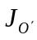。试说明这一转动惯量与棒对过棒中心并与此轴平行的转轴的转动惯量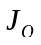之间的关系（此为平行轴定理）。
解 如图3.4所示，以过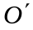点垂直于棒的直线为轴，沿棒长方向为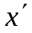轴，原点在
处，在棒上取一原长度元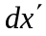，则
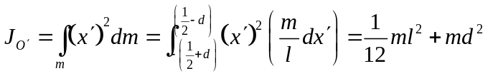
所以与之间的关系为
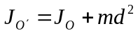
3-7 一轻绳在具有水平转轴的定滑轮上，绳下挂一物体，物体的质量为m，此时滑轮的角加速度为，若将物体取下，而用大小等于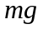，方向向下的拉绳子，则滑轮的角加速度将（ ）
A.变大 B.不变 C.变小 D.无法确定
解 设滑轮的半径为,转动惯量为，如图3.5所示。使用大小等于，方向向下的力拉绳子时，如图3.5（a）,滑轮产生的角加速度为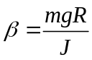。
绳下段挂一质量为m的物体时，如图3.5（b），若设绳子此时的拉力为T，则
对物体有： 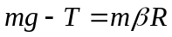
对滑轮有： 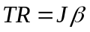
此时滑轮产生的角加速度为
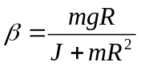
比较可知，用大小等于，方向向下的拉力拉绳子时，滑轮产生的角加速度变大，本题答案为A.
3-8 力矩、功和能量的单位量纲相同，它们的物理意义有什么不同？
解 虽然力矩、功和能量的单位量纲相同，同为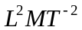,但物理量的量纲相同，并不意味着这些物理量的物理意义相同，力矩为矢量，而功和能量均为标量。力矩通过做功的过程使物体的转动状态发生变化，以改变物体所具有的能量。
3-9 如图3.6所示，两物体的质量分别为和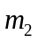，滑轮的转动惯量为，半径为r。若与桌面的摩擦系数为，设绳子与滑动间无相对滑动，试求系统的加速度a的大小及绳子中张力和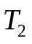的大小。
解 分析受力如图3.6所示。和可视为质点，设其加速度分别为和，则由牛顿运动定律得
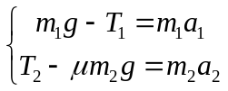
滑轮作定轴转动，则由转动定律有
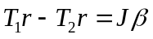
由于绳子与滑轮间无相对滑动，所以
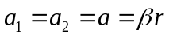
联立以上4个方程可得，系统的加速度的大小及绳子中张力和的大小分别为
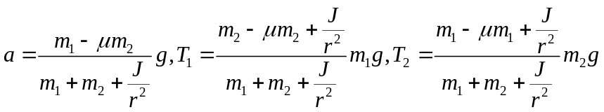
3-10 如图3.7所示。两个半径不同的同轴滑轮固定在一起，两滑轮的半径分别为和，两个滑轮的转动惯量分别为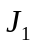和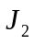，绳子的两端分别悬挂着两个质量分别为和的物体，设滑轮与轴之间的摩擦力忽略不计，滑轮与绳子之间无相对滑动，绳子的质量也忽略不计，且绳子不可伸长。试求两物体的加速度的大小和绳子中张力的大小。
解 分析受力如图3.7所示。和可视为质点，设其受绳子的拉力分别为和，加速度分别为和，则由牛顿第二运动定律得
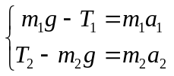
滑轮作定轴转动，则有转动定律有
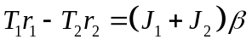
由于绳子与滑轮间无相对滑动，所以
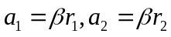
联立以上5个方程可得，两物体的加速度和绳子中的张力分别为
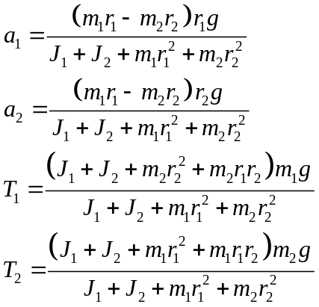
3-11 如图3.8所示，质量为m，长为的均匀细杆，可绕通过其一端O的水平轴转动，杆的另一端与质量为m的小球固连在一起，当该系统从水平位置有静止转动角时，系统的角速度_________、动能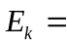__________,此过程中力矩所做的功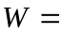__________.
解 在任意位置时，受力分析如图3.8所示。系统所受的合外力矩为
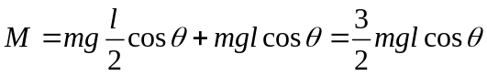
则在此过程中合外力矩所做的功为
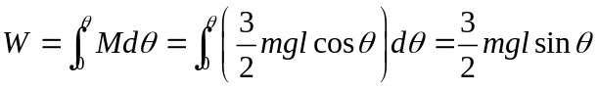
系统的转动惯量为
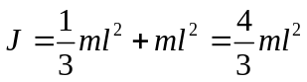
于是刚体定轴转动的动能定理可写为
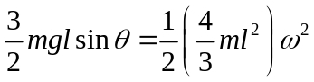
所以系统的角速度为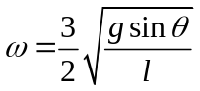，系统的动能为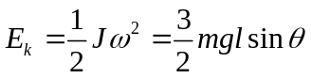
3-12 一个张开双臂手握哑铃坐在转椅上，让转椅转动起来，若此后无外力矩作用，则当此人收回双臂时，人和转椅这一系统的（ ）。
A.转速加大，转动动能不变 B.角动量加大
C.转速和转动动能变化不清楚 D.角动量保持不变
解 因为系统无外力矩的作用，所以系统的角动量守恒，及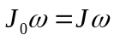，当人收回双臂时，转动系统的转动惯量减少，即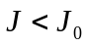，所以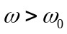，故转速增大。
又因为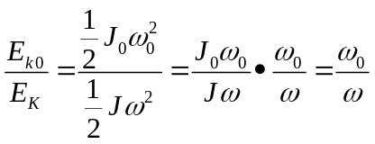，所以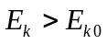。因此转速和转动动能都增大，求角动量守恒。所以本题的正确答案为D
3-13 如图3.9所示。有一半径为R，质量为M的匀质盘水平放置，可绕通过盘心的竖直轴作定轴转动，圆盘对轴的转动惯量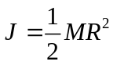。当圆盘以角速度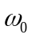转动时，有一质量为的橡皮泥（可视为质点）竖直落在圆盘上，并粘在距转轴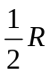处，如图所示。那么橡皮泥和盘共同角速度________.
解 对于圆盘和橡皮泥组成的系统而言，所受的合外力矩为零，所以系统的角动量守恒，于是有
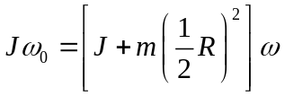
因为圆盘对轴的转动惯量
所以橡皮泥和盘的共同角速度为
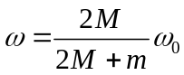
3-14 如图3.10所示。以质量为的小球由一绳子系着，以角速度在无摩擦的水平面上，绕圆心O作半径为的圆周运动。若在通过圆心O的绳子端作用一竖直向下的拉力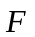，小球则作半径为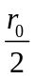的圆周运动。试求：（1）小球新的角速度；（2）拉力所做的功。
解 （1）在拉力拉小球的过程中，由于拉力通过了轴心，因此小球在水平面上转动的过程中不受外力矩的作用，故其角动量守恒。于是有
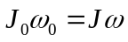
即 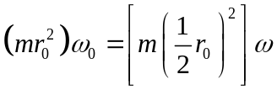
小球新的角速度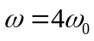。
（2）随着小球转动角速度的增加，其转动动能也在增加，这正是拉力做功的结果。于是有定轴转动的转动定理得拉力所做的功为
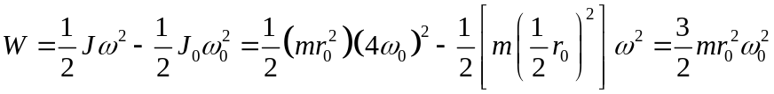
3-15 如图3.11所示。A与B两个飞轮的轴杆可由摩擦啮合器使之连接，A轮的转动惯量为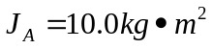，开始时B轮静止，A轮以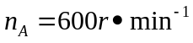的转速转动，然后时A与B连接，因而B轮得到加速度而A轮减速，直到两轮的转速都等于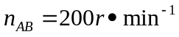为止。求：（1）B轮的转动惯量；（2）在啮合过程中损失的机械能。
解 （1）两飞轮在轴方向啮和时，轴向受的力不产生转动力矩，所以两飞轮构成的系统角动量守恒。于是有
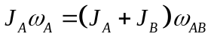
所以B轮的转动惯量为
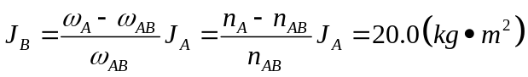
（2）有两飞轮在啮和前后转动动能的变化可得啮和过程中系统损失的机械能为
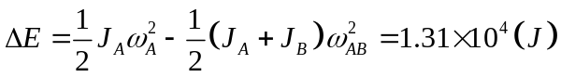
3-16 质量为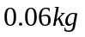，长为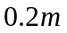的均匀细棒，可绕垂直与棒的一端的水平轴无摩擦的转动。若将此棒放在水平位置，然后任其开始转动，试求：（1）开始转动时的角加速度；（2）落到竖直位置时的动能；（3）落至竖直位置时对转轴的角动量。
解 根据题意作图3.12.
（1）开始转动是角加速度为
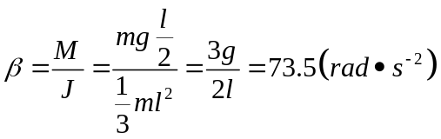
（2）在下落过程中，系统（棒和地球）受的重力为保守力，轴的支持力始终不做功，因此系统的机械能守恒，所以落到竖直位置时的动能为
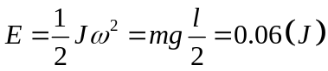
（3）因为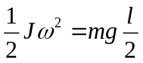，所以落至竖直位置时对转轴的角速度为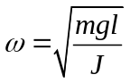，故落至竖直位置是对转轴的角动量
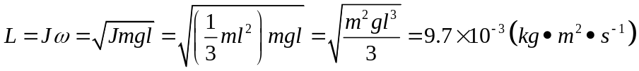
3-17 如图3.13所示。一均匀细棒长为，质量为m，可绕通过端点的水平轴在竖直平面内无摩擦的转动。棒在水平位置时释放，当它落到竖直位置时与放在地面上一静止的物体碰撞。该物体与地面之间的摩擦系数为，其质量也为m，物体滑行s距离后停止。求碰撞后杆的转动动能。
解 根据题意可知此题包含3个物理过程。
第一过程为均匀细棒的下落过程。在此过程中，以棒和地球构成的系统为研究对象，棒受的重力为保守力，轴对棒的支持力始终不做功，所以系统的机械能守恒，则
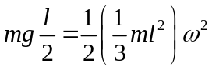
第二过程为均匀细棒与物体的碰撞过程。在此过程中，以棒和物体构成的系统为研究对象，物体所受的摩擦力对转轴的力矩与碰撞的冲力矩相比较可忽略，所以系统的角动量守恒，则
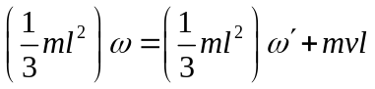
其中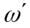为碰撞后瞬时棒的角速度，为碰撞后瞬时物体与棒分离时物体的速率。
第三过程为分离以后的过程。对于棒而言，棒以角速度继续转动；对于物体而言，物体在水平面内仅受摩擦力的作用，由质点的动能定律得
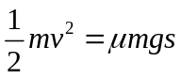
联立以上3个方程可得碰撞后杆的转动动能为
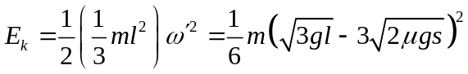
3-18 如图3.14所示，一劲度系数为k的轻弹簧与一轻柔绳相连，该跨过一半径为R，转动惯量为J的定滑轮，绳的另一端悬挂一质量为m的物体，开始时弹簧无伸长，物体由静止释放。滑轮与轴之间的摩擦可以忽略不计，当物体下落h时，试求物体的速度，（1）用牛顿定律和转动定律求解；（2）用守恒定律求解。
解 （1）用牛顿定律和转动定律求解。
建立坐标系及受力分析如图3.14所示。则由牛顿定律和转动定律得
对于物体有：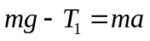
对于滑轮有：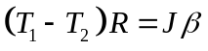
对于弹簧有：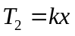
物体的加速度与滑轮边缘的切向加速相同，即
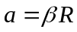
联立以上4个方程可得
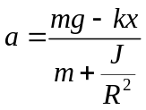
因为 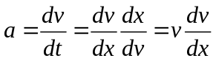
所以有
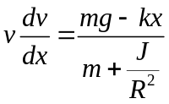
整理并积分有
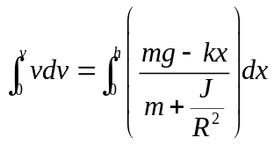
解之可得物体的速度为 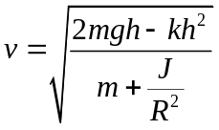
（2） 用守恒定律求解
由于滑轮和轴之间的摩擦忽略不计，系统（弹簧、滑轮、物体和地球）仅受保守力（重力和弹力）的作用，所以系统的机械能守恒，若以物体的初始位置处为势能零点，则
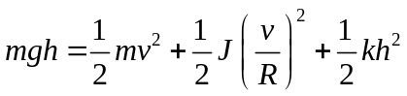
解之得物体的速度为

